Республика Алтай  Усть-Коксинский район  Сельский Совет депутатов  Огневского сельского поселения | 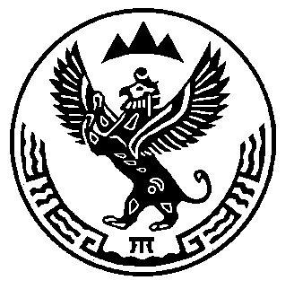 | Алтай Республика  КОКСУУ-ООЗЫ АЙМАК  СООРУ JУРТ JЕЗЕЕЗИНИН ДЕПУТАТТАРДЫ JYРТ СОВЕДИ
649477 с. Огнёвка ул. Школьная 12
Тел. 8(38848) 21-4-67, факс: 8(38848) 21-3-80, E-mail: оghnievka@mail/ru
_____________________________________________________________________________________

РЕШЕНИЕ № 35-2 ЧЕЧИМ

03.07.2017 года с. Огневка

Об отмене Решения сельского Совета депутатов
МО «Огневское сельское поселение» от 23.03.2016г. № 24-5
«Об утверждении Положения о старосте населенного пункта Огневского сельского поселения Усть-Коксинского района Республики Алтай»

Руководствуясь законом Республики Алтай от 25.11.2016 № 76-РЗ, Уставом Огнёвского сельского поселения, на основании протеста прокуратуры Усть-Коксинского района от 13.06.2017 № 07-03-2017, Совет депутатов Огневского сельского поселения

РЕШИЛ:

1.Отменить Решение сельского Совета депутатов МО «Огневское сельское поселение» от 23.03.2016г. № 24-5 «Об утверждении Положения о старосте населенного пункта Огневского сельского поселения Усть-Коксинского района Республики Алтай»

2. Настоящее Решение вступает в силу с момента его официального обнародования.

Глава МО Огнёвское сельское поселение Л.В.Конопля

